- 首先是龙域领主

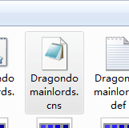 找到这个文件用笔记本打开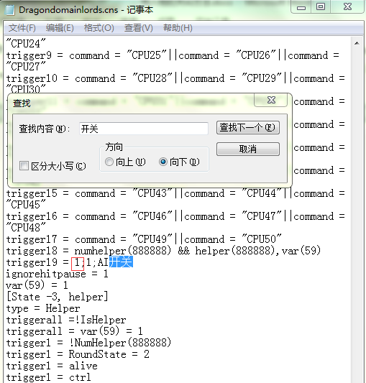
搜索开关 就可以找到AI的开关。

2.然后是灵域领主
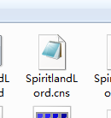找到这个文件用笔记本打开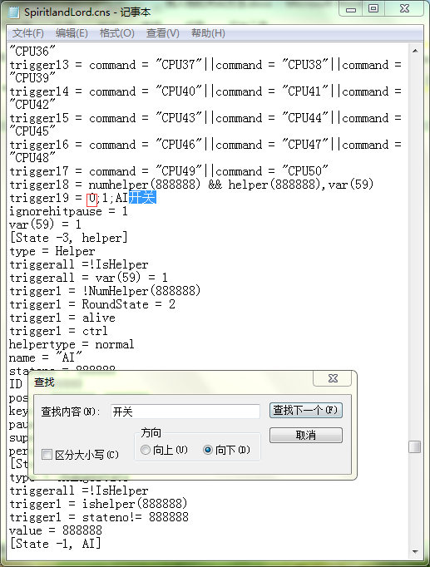
搜索开关 就可以找到AI的开关。

3.然后是看电视
找到这个文件用笔记本打开
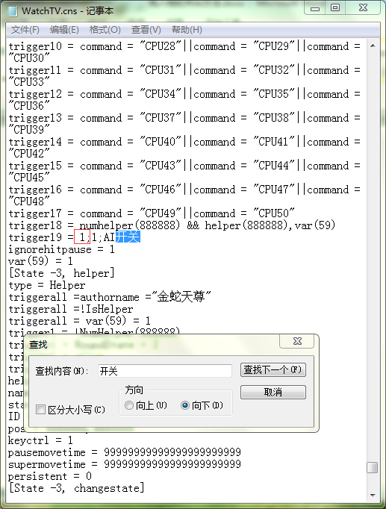
搜索开关 就可以找到AI的开关。

4.金属蛇的开关
先找到这个文件打开他

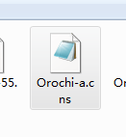然后用笔记本打开这个文本
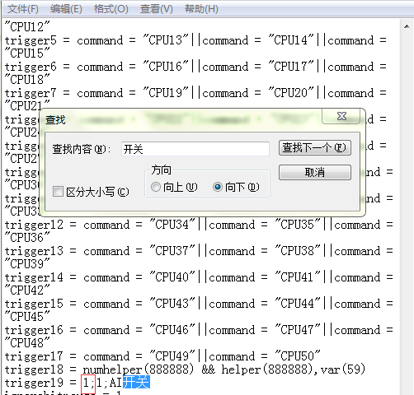
搜索开关 就可以找到AI的开关。

5.石头蛇
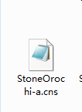
找到这个文件用笔记本打开
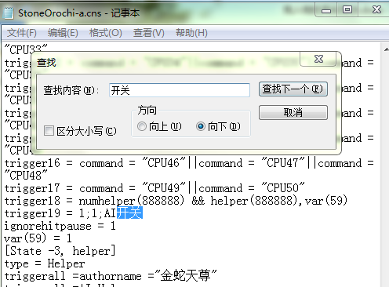
搜索开关 就可以找到AI的开关。

6.凤凰蛇
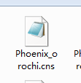
找到这个文件用笔记本打开
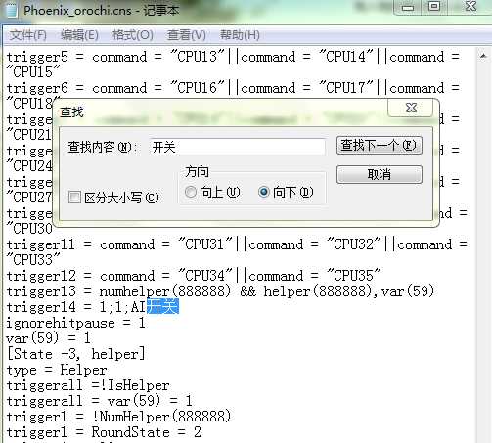
搜索开关 就可以找到AI的开关。

7.凤凰火舞

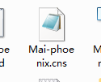
找到这个文件用笔记本打开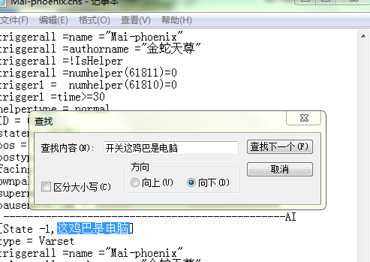
搜索电脑然后往下拉就可以找到AI的开关。

